Исследовательская работа
на тему:
« Конфеты: полезные и вредные»

Выполнила: Чеснокова Александра,
ученица 3а класса
Руководитель: Орлова Полина
Викторовна

Дзержинск 2019 год
Содержание:

1)Цель работы и задачи исследования.
2)История происхождения конфет.
3)Виды конфет..
4)Полезные свойства конфет.
5)Вредные свойства конфет.
6) Рецепт полезных конфет
7) Анкетирование учащихся
8)Вывод

Цель работы: Выяснить, какую пользу или какой вред организму человека может принести употребление конфет.

Задачи исследования:
1)Найти информацию по данному вопросу.
2)Познакомиться с историей возникновения конфет.
3)Выяснить, пользу или вред приносит употребления конфет.

Для достижения поставленной цели необходимо было решить следующие задачи:
1. Изучить и проанализировать литературу по данной теме.
2. Выяснить историю создания конфет.
4. Выявить и сопоставить пользу или вред приносит употребления конфет.
5, Изучить рецепты приготовления конфет
5. Провести анкетирование среди одноклассников по вопросу потребления конфет
6. На основе проведенных исследований сделать вывод о пользе или вреде конфет.
7. Приготовить полезные конфеты.

Гипотеза: Конфеты могут способствовать восстановлению энергетического уровня, но они не должны становиться частью ежедневной диеты, так как могут принести вред здоровью.

История происхождения конфет:

Конфеты-(от лат. confectus – изготовленно)-разнородные сахарные или шоколадные изделия, к которым относятся засахаренные фрукты, пралине. Как правило, конфеты содержат 60-75% сахара. Делятся на глазированные (покрытые слоем глазури), неглазированные и конфеты с шоколадной начинкой.

Термин конфеты происходит из профессионального жаргона аптекарей, в XVI веке обозначавших так засахаренные или переработанные в варенье фрукты, используемые в лечебных целях. Впоследствии термин стал обозначать более широкий круг кондитерских изделий из разных ингредиентов.

Самые первые конфеты появились в Египте. Поскольку сахар в то время ещё не был известен, вместо него употребляли финики и мёд. На востоке конфеты делали из миндаля и фиги, а в древнем Риме варили орехи и маковые зёрна с мёдом и засыпанным кунжутом. У нас тоже было что то вроде конфет: в Древней Руси их делали из кленового сиропа, патоки и мёда.

Виды конфет:

1)Карамель.
2)Шоколадная конфета.
3)Ириски.
4)Молочные.
5)Фруктовые.
6)Желейные.
7)Вафельные.
8)Ликёрные.
9)Пралине.
10)Помадные.
11)Грильяжные.
12)Марципановые.
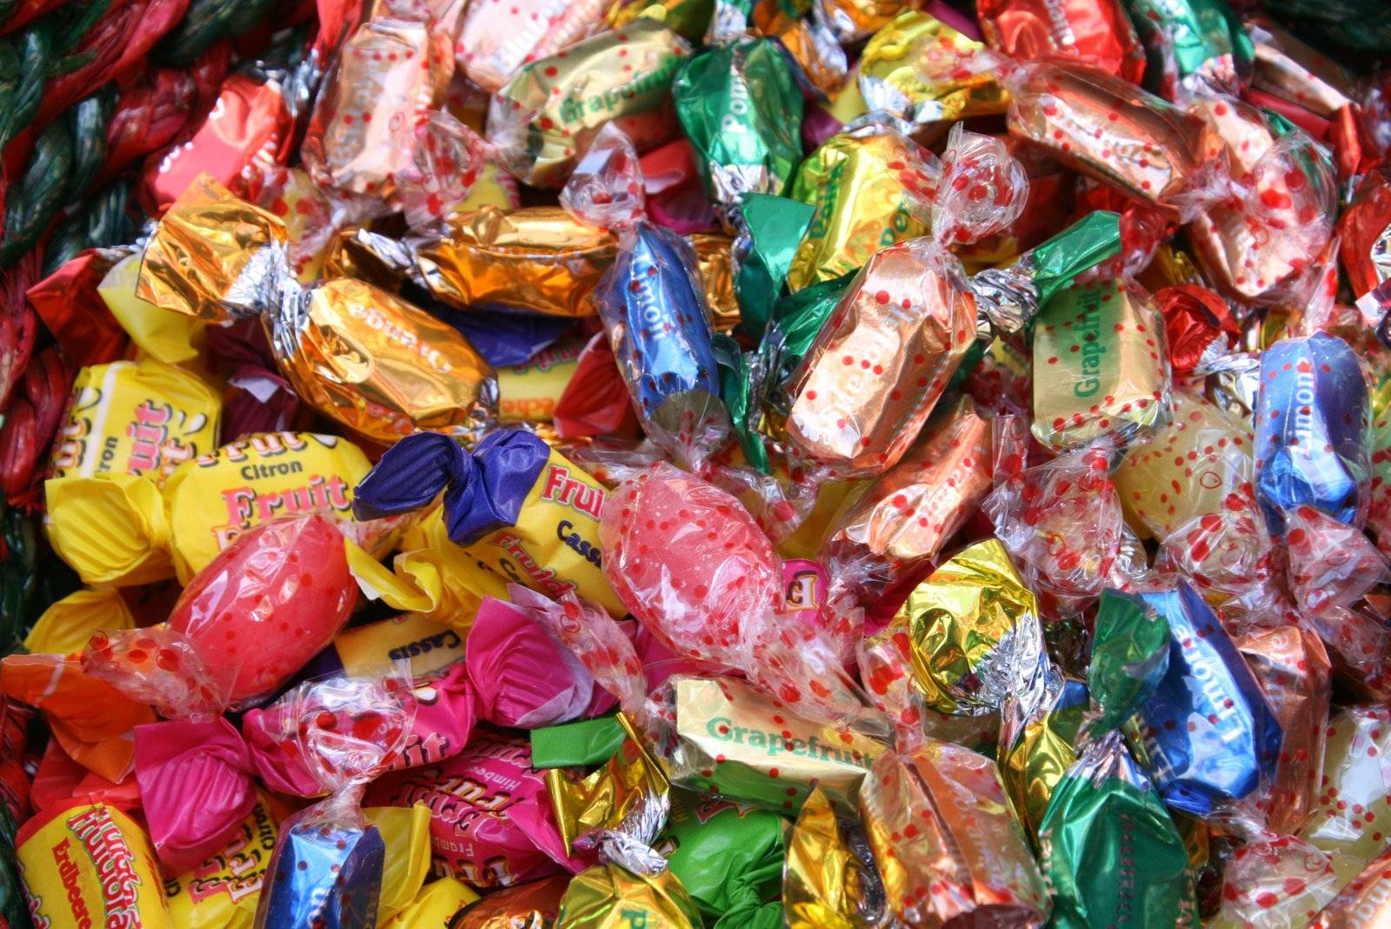
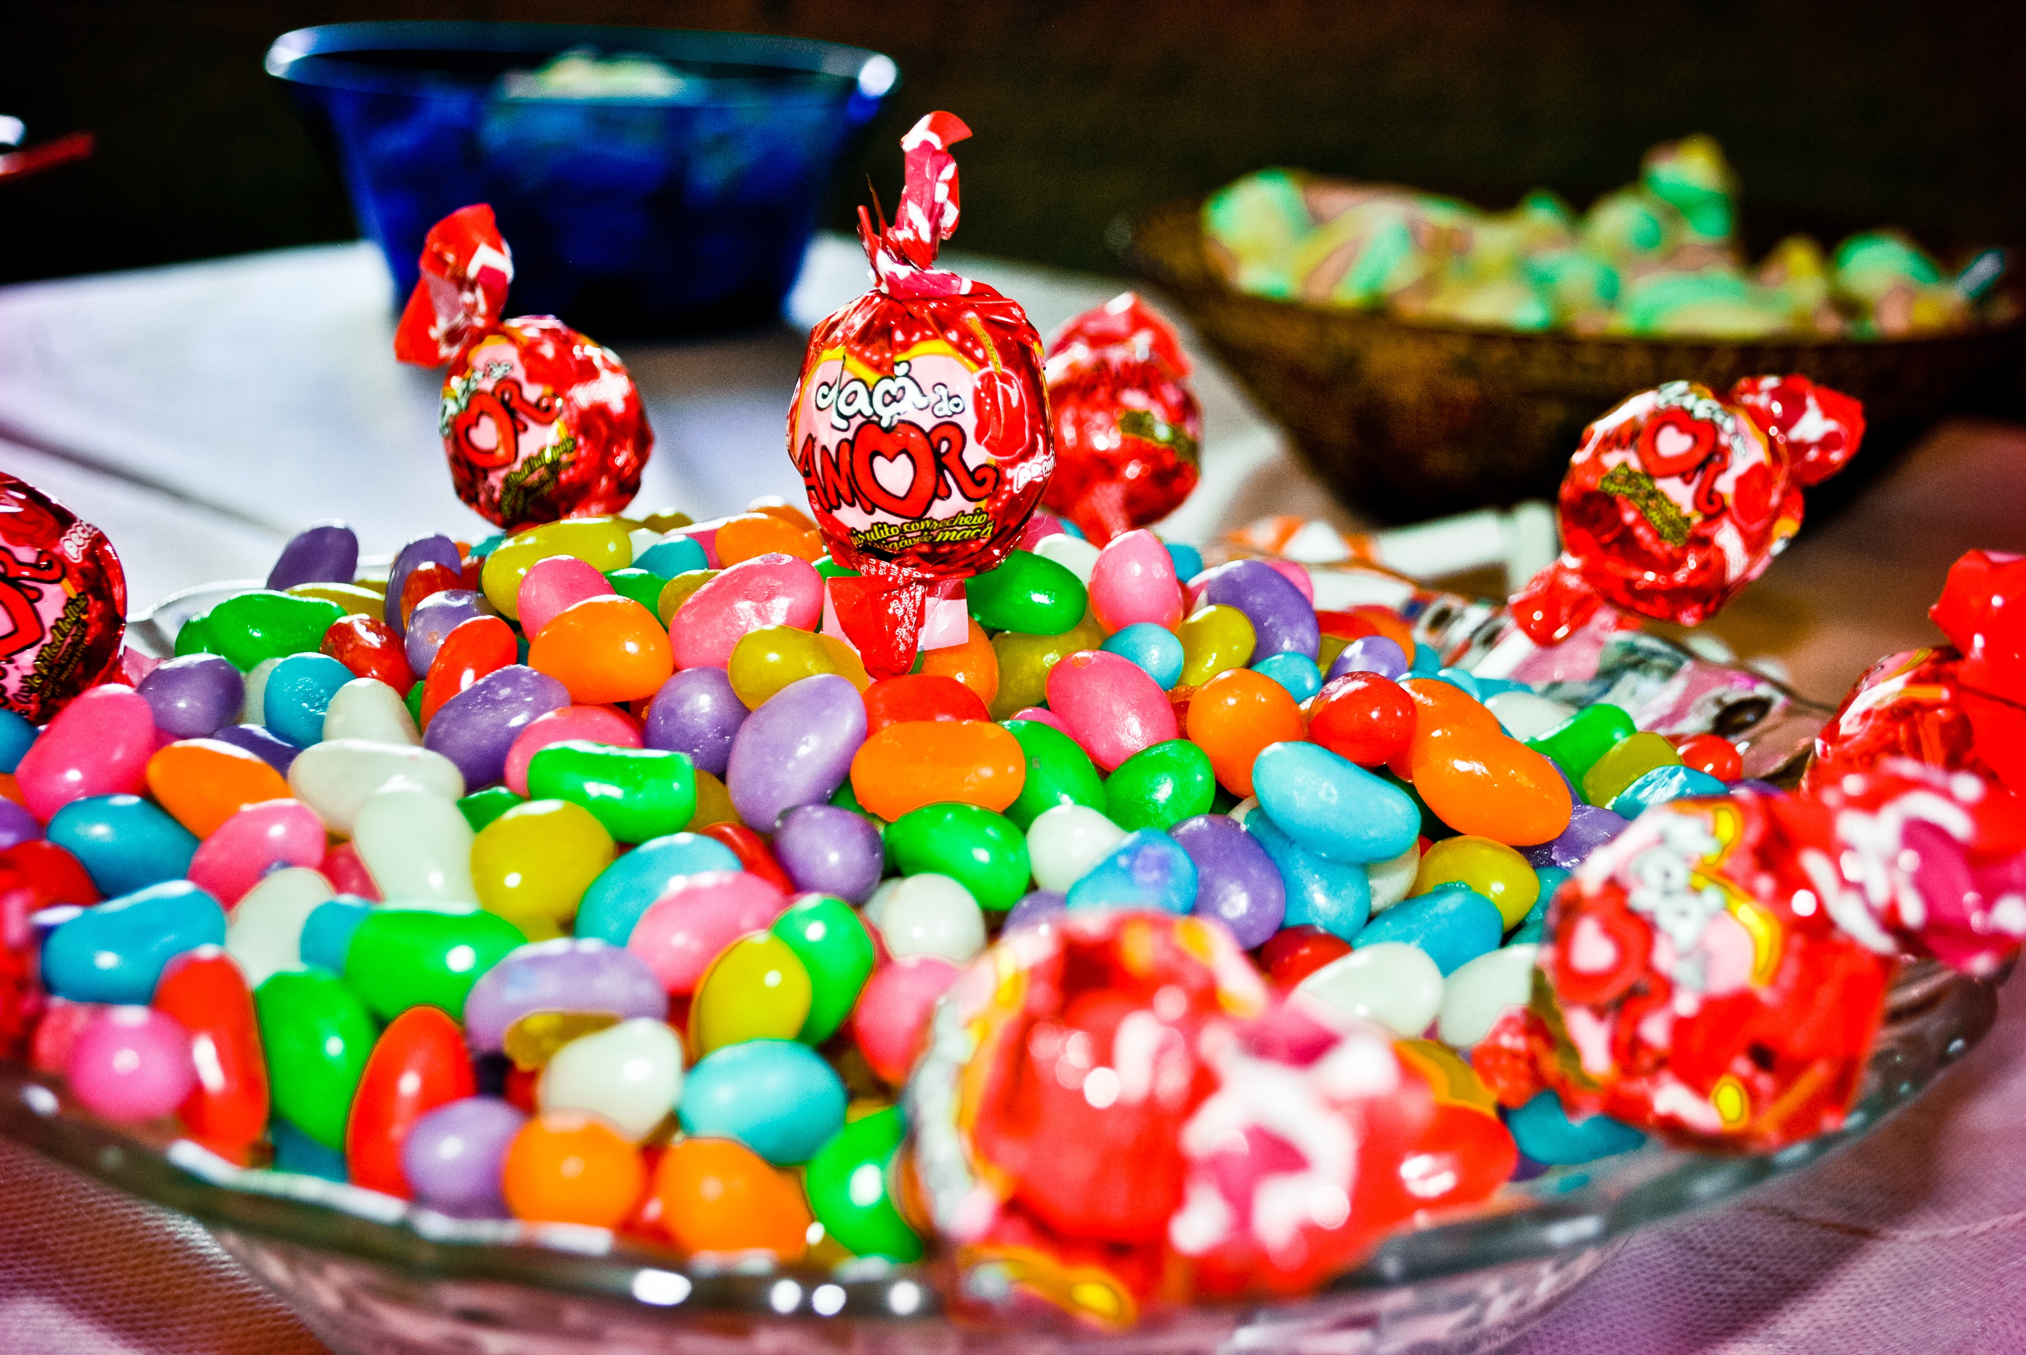
13)Кремовые

Полезные свойства конфет:

Сладости - это углеводы. Углеводы являются источником энергии для нашего организма, повышают умственную и физическую работоспособность, поднимают настроение. Шоколад благотворно влияет на сердце, снижает уровень холестерина в крови.
Вещества содержащих в тёмном шоколаде,

предохраняют кожу от преждевременного старения, от появления морщин, предотвращает слабоумие в старости. Шоколад - замечательное средство от кашля.

Вредные свойства конфет:

Не секрет, что в современном производстве в состав кондитерских изделий добавляют всевозможные пищевые добавки, ароматизаторы, красители, усилители вкуса, консерванты и прочие химические вещества, которые придают готовым изделиям приятный запах, яркий насыщенный цвет, вкус, да и срок хранения продукта повышается.
Наиболее вредным для здоровья являются конфеты, имеющие освежающее действие, так как в них содержится наиболее опасный вид искусственного ароматизатора - химический ментол.
Также вредны жевательные и сосательные конфеты. Содержащееся в них количество сахара, красителей, химических добавок и ароматизаторов превышает все мыслимые пределы, что может вызвать заболевания желудочно-кишечного тракта и аллергию.
Не стоит есть шоколад в больших количествах вечером, может появиться бессонница.
Вреден шоколад людям страдающим аллергией, ожирением, больным сахарным диабетом.
У некоторых людей от шоколада могут возникать головные боли, так как содержащийся в какао танин сужает кровеносные сосуды. Таким людям рекомендуется лучше употреблять белый шоколад, в котором отсутствует какао.
Маленьким детям лакомиться шоколадом нежелательно, так как происходит перевозбуждение нервной системы, и ребёнок будет капризничать, его будет трудно успокоить, он долго не сможет заснуть. Детям до 5 лет лучше есть молочный или белый шоколад, но совсем в небольших количествах.

Рецепт конфет из сухофруктов с орехами и лимоном
Ингредиенты:
- Курага — 100 г
- Чернослив — 100 г
- Финики — 100 г
- Изюм — 100 г
- Грецкие орехи — 100 г
- Какао порошок — 1 ст.л.
- Кокосовая стружка — для обсыпки
- Лимон — 1 шт.
Приготовление конфет из сухофруктов с орехами и лимоном:
- Сухофрукты промойте, просушите и нарежьте средними кусочками. Из фиников предварительно удалите косточки.
- Орехи предварительно просушите на чистой и сухой сковороде и порубите довольно крупными кусочками.
- Поместите все продукты в измельчитель или блендер и взбейте, но не сильно, чтобы смесь стала однородной, при этом был ощутим каждый ингредиент.
- Лимон помойте, натрите цедру, выдавите 1 ст.л. сока и добавьте в массу.
- Насыпьте какао-порошок и тщательно все перемешать.
- Слепите конфеты круглой или овальной формы и обсыпьте кокосовой стружкой, насыпанной в тарелку.
- Готовое лакомство уберите в холодильник на 1 час.
Анкетирование обучащихся.
После того, как я убедилась , что конфеты могут принести не только вред , но и пользу. Я решила узнать, что думают мои одноклассники о конфетах. Я раздала анкеты с вопросами 30 ученикам 3-А класса (Приложение 1).
По результатам анкетирования я поняла:
  - Что многие дети едят конфеты часто, это 25 из 30 детей.
  - Большинство ребят предпочитают шоколадные конфеты , это 18 человек, а 12 человек любят карамель
  - Много детей знают , что некоторые виды конфет портят зубы , это 20 детей, 5 детей думают, что они приносит пользу нашему здоровью, 5 ребят выбрали вариант «Не знаю».
Я думаю, что моя работа поможет им узнать все о пользе и о вреде конфет.

Вывод:

В ходе работы над исследованиями я нашла ответы на поставленные вопросы:
Польза шоколада для здоровья неоспорима, а его вред в основном связан с превышением нормы употребления данного продукта.
И с употреблением некачественного продукта, сделанного из более дешёвых и порой вредных для здоровья продуктов. При выборе этого лакомства обязательно нужно опираться на всемирные стандарты качества, не экономя на своём здоровье. Ведь оно намного дороже, а восстанавливать его намного сложнее, чем поддерживать в хорошем состоянии.
Таким образом, исследования показали, что употребление детьми конфет в небольшом количестве приносит больше пользы, чем вреда, что и подтвердило мою гипотезу.

Приложение 1.
Анкета для обучающихся 3-А класса
1,Едите ли вы конфеты ?
Часто – 25 детей
Редко – 5 детей
Не ем совсем – 0 чел.
2. Какие конфеты больше всего предпочитаете ?
Шоколадные – 18 человек
Карамель – 12 человек
Никакие – 0 человек
3. Верите ли , что конфеты могут принести вред зубам ?
Да – 20 человек
Нет – 5 человек
Не знаю – 5 человек.

